招聘专业 | 参考书籍 | 试讲内容
测绘工程、地图制图学与地理信息工程、摄影测量与遥感（无人机方向）、测绘科学与技术 | 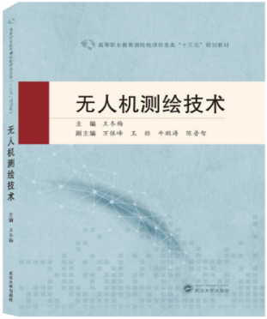 | 第五章无人机测绘技术  5.1节无人机航空摄影  5.2节像片控制测量  5.3节无人机解析空中三角测量
智能制造装备与系统、智能制造技术、智能制造工程或者电力系统及其自动化、机械制造及其自动化、机电一体化理论及其应用 | 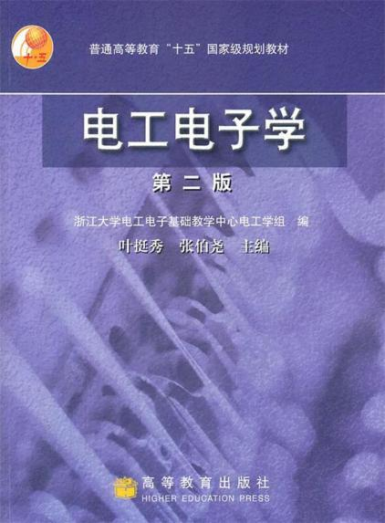 | 第1章1.4二极管  第3章3.1共发射极放大电路  第5章5.1集成运放的基本组成
材料物理与化学、先进材料与制备技术、材料学或者材料与化工材料科学与工程（研究方向为新型建筑防水材料、新型建筑保温隔热材料等新型建筑材料或接近） | 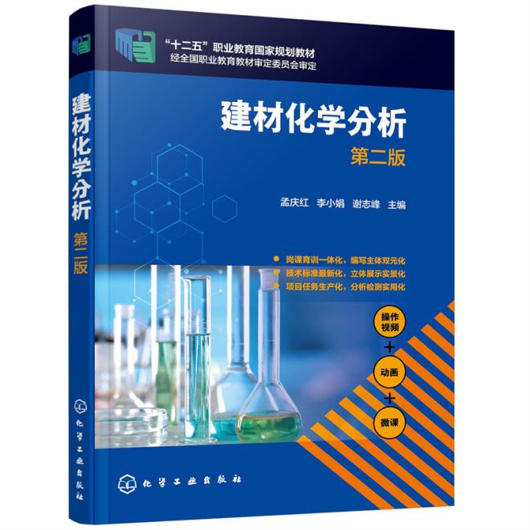 | 项目4水泥生产过程的控制分析  任务4.1生料的控制分析  项目7玻璃配合料及着色剂的质量控制与检测  任务7.3玻璃着色剂主要成分分析  项目8室内装饰装修材料有害物质检测  任务8.2人造板及其制品中甲醛释放量的检测方法
土木工程材料或者土木水利（研究方向为建筑与土木工程材料）或者土木工程（研究方向为土木工程材料）或者结构工程 （研究方向为土木工程材料）
智能建造（研究方向为装配式技术与建筑工业化）或者土木工程（研究方向为装配式技术与建筑工业化）或者结构工程 （研究方向为装配式技术与建筑工业化）或者土木水利（研究方向为装配式技术与建筑工业化） | 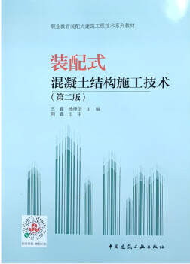 | 单元3装配式混凝土结构现浇节点构造  任务3装配整体式剪力墙结构节点设计  单元5 装配式混凝土构件运输和吊装  任务4 预制构件吊装  单元6 装配式构件现场安装  任务2 钢筋套筒灌浆施工

